靜宜大學體育室活動辦理成果紀錄表
填表日期：113 年 5 月 23 日
壹、活動基本資料
承辦單位 |  | 承辦老師 | 王雅婷
活動時間 | 113 年 5 月 15 日 至113 年 5 月 15 日
比賽地點 | 雅環保齡球館
活動名稱 | 112學年度系際盃保齡球賽
貳、活動內容(可自行增列項目)
一、參加人員計男生 (隊) 20 人，女生 (隊) 10 人，總計 30 名。
二、比賽/活動場次： 1 場。
三、工作人員(學生)： 12 人。
四、總計參與觀眾數約 20 人次。
五、活動內容（特色）描述：
個人賽比2局總分，團體賽採5個人接力賽完成1局

參、賽會成績 / 證照通過人數
男子個人第一觀研所張子軒；第二名賴顥囷；第三名資管彭咨豪
女子個人第一名大傳賴吟蓁；第二名生態游羽暄；第三名英文楊品臻
團體生態系第一、資工第二、大傳第三
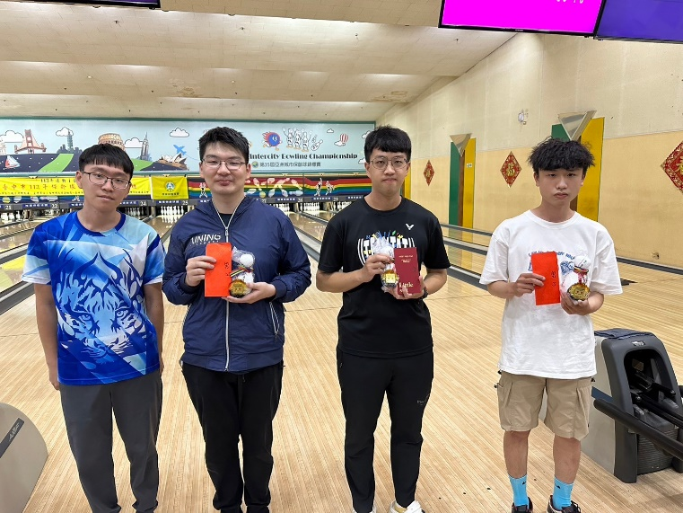
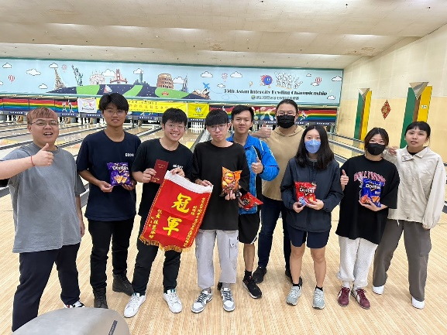
肆、活動照片(2-4張)

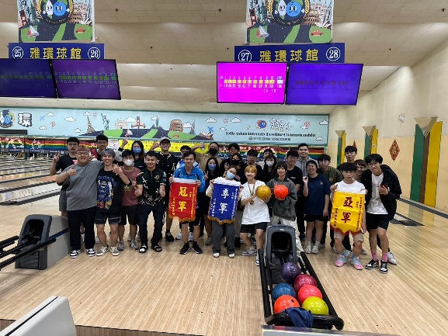
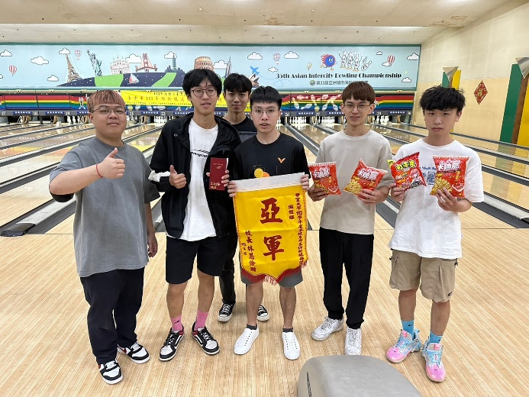

註：新生盃、系際盃另外提供25張照片(頒獎、比賽、花絮…，500KB以下)
申明：本人同意將此報告內容收錄於靜宜大學有關刊物或網頁。
填表人姓名：王雅婷
註：「成果紀錄表」請承辦老師確認後，line或e-mail給建安。

